Diskussionsrunde im Rahmen des internationalen Palmölkongress auf Borneo:
„Soll die Ausweitung des Palmölanbaus auf Borneo in den nächsten Jahren vorangetrieben werden?“

Ahad Budiharto – Vertreter der indigenen Völker Borneos
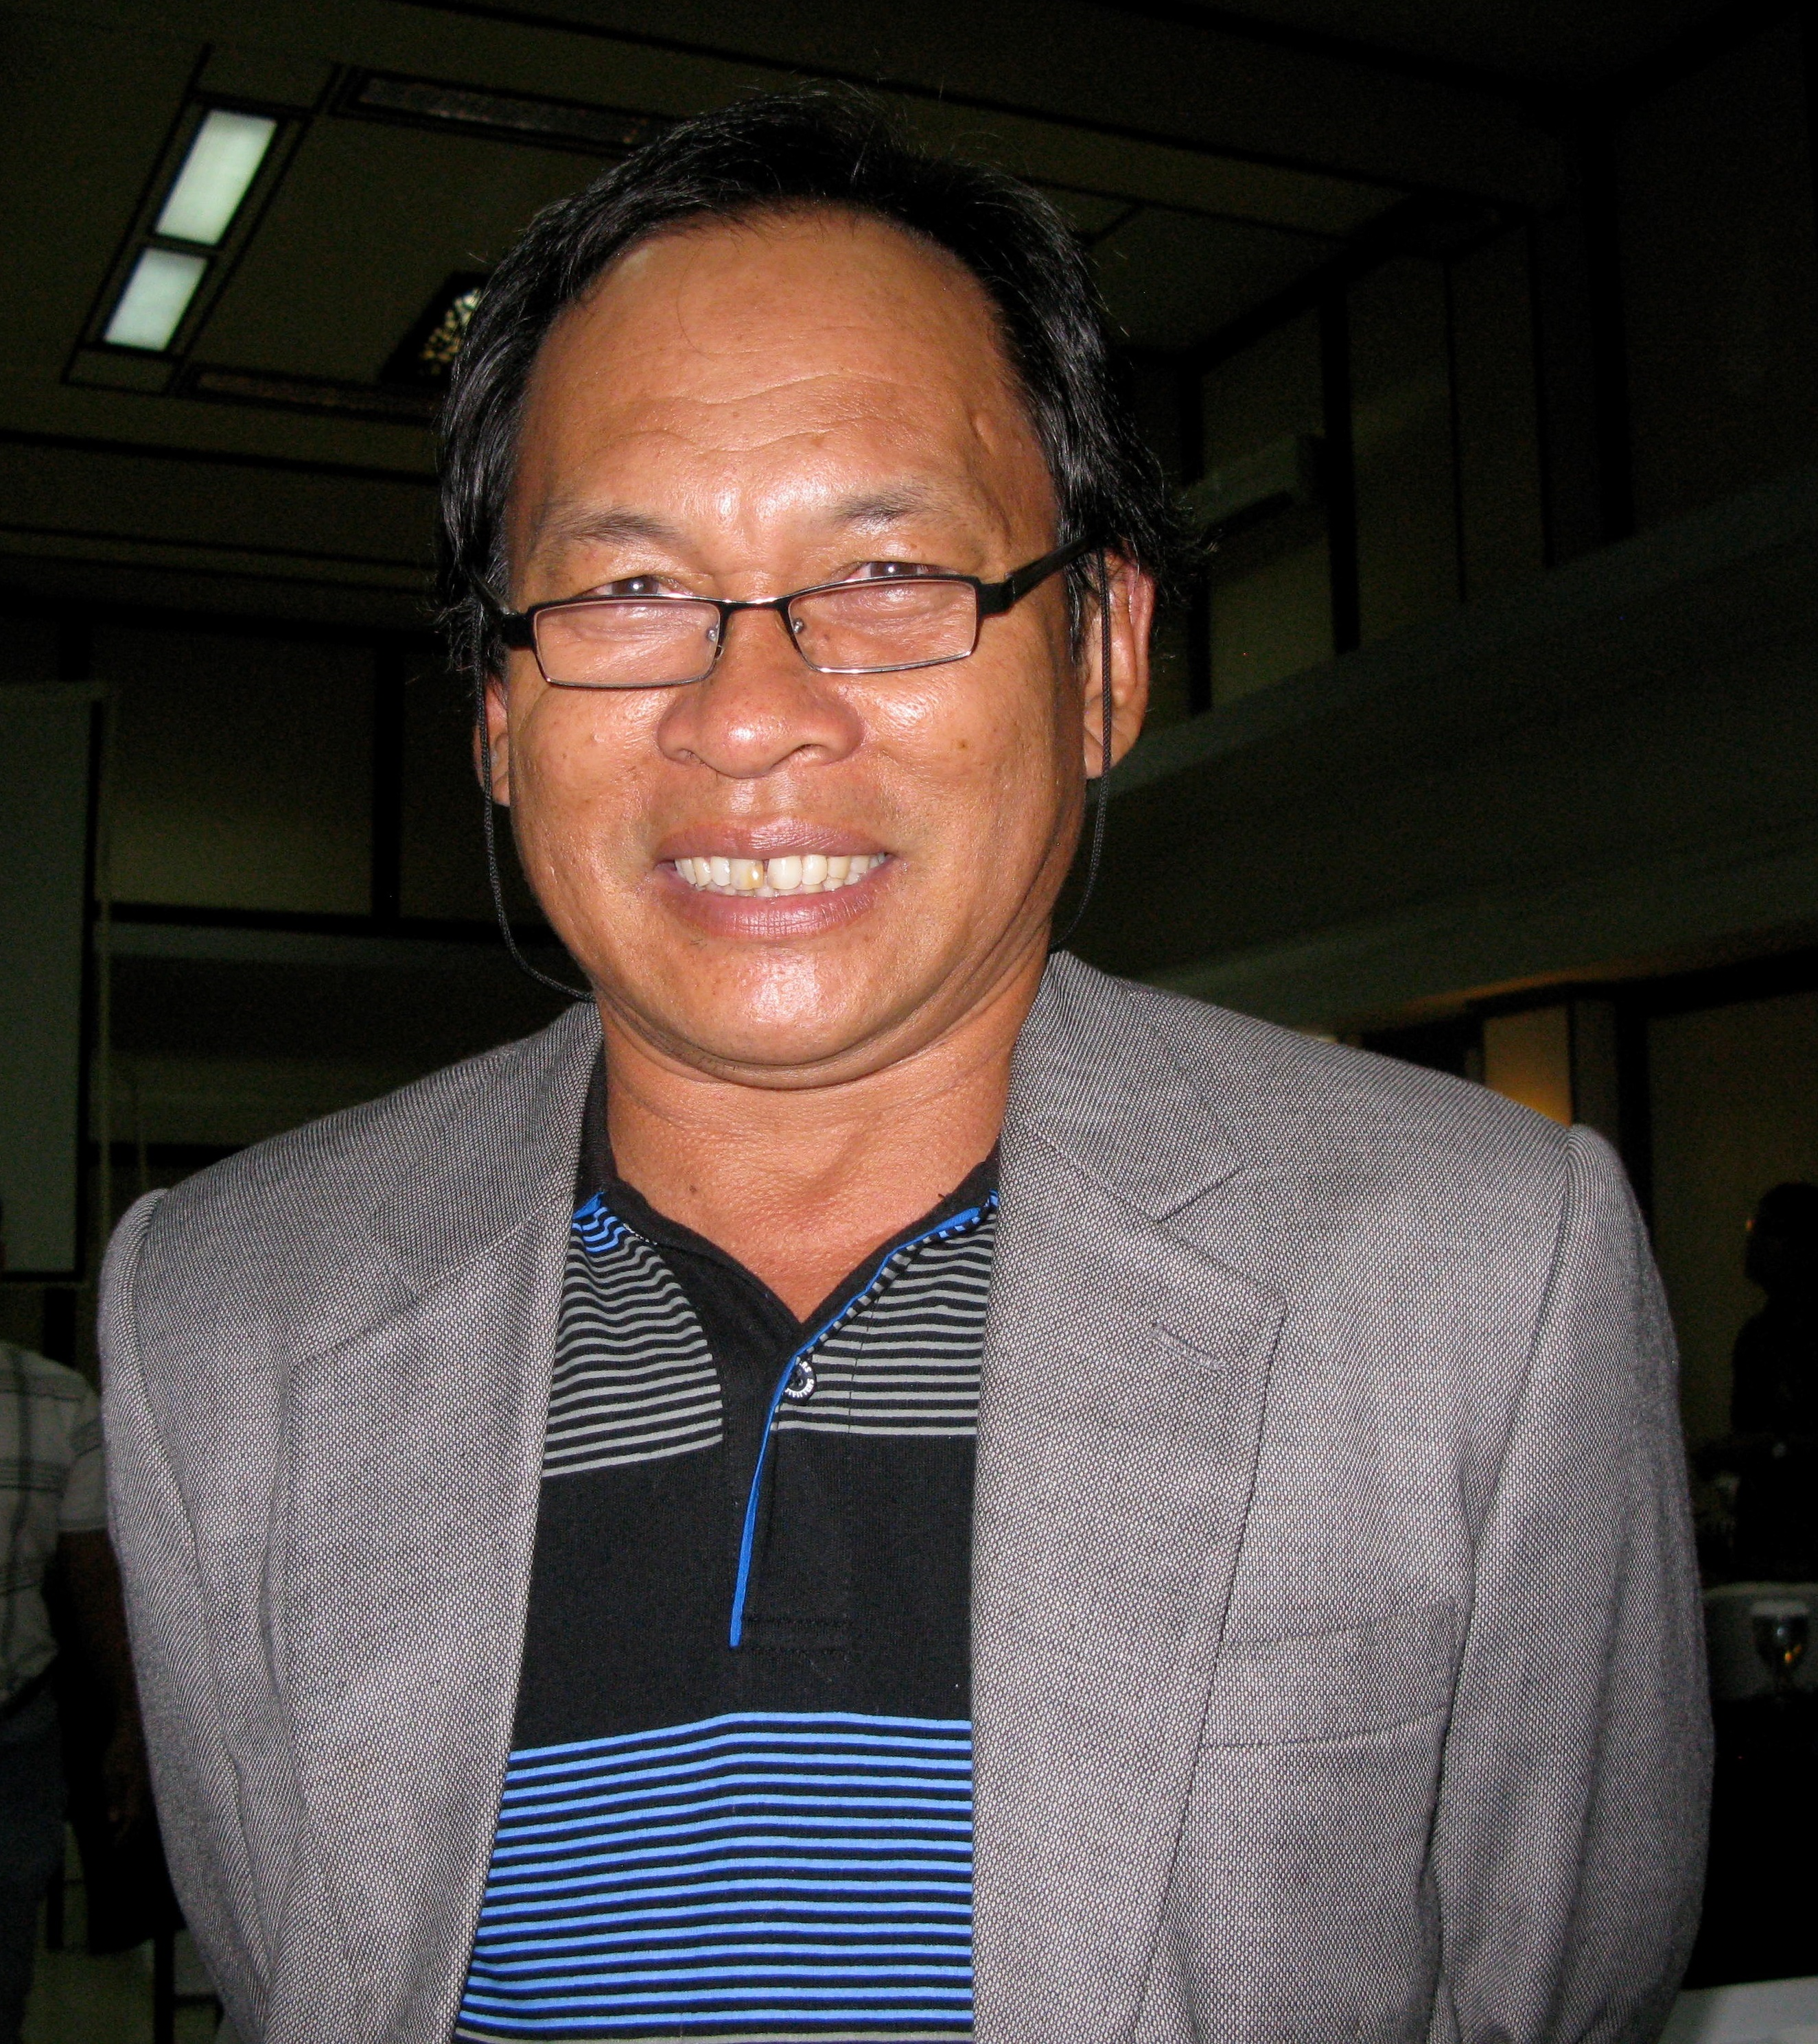

„Auf Borneo gibt es über 400 Urvölker. Eines davon sind die Penan. Wir leben als nomadisierende Jäger und Sammler in den Regenwaldgebieten des malaysischen Bundesstaates Sarawak. Der Regenwald ist unsere Heimat und gibt uns Nahrung. Viele Hundert Jahre ernährten wir uns von Früchten, die wir im Regenwald finden, von erjagten Wildtieren und von Fischen aus den zahlreichen Flüssen. Die Zerstörung der Regenwälder raubt meinem Volk und anderen indigenen Völkern die Lebensgrundlage und bedroht unsere Existenz. Nach dem Verlust unseres Lebensraumes können wir uns nicht mehr selbst ernähren und werden in die Armut getrieben. Mittlerweile leiden wir sehr unter dem Ölpalmanbau, da die Plantagen immer weiter in unser Land hinein ausgedehnt werden.
Die Wälder sind unser Dach und unsere Unterkunft. Hier finden wir auch unser Essen. Wenn die Ölpalmen kommen, verschwindet alles. Das Land wird uns rücksichtslos durch die Regierung weggenommen und an internationale Konzerne verkauft. Der Profit aus dem Palmölgeschäft scheint wichtiger zu sein als das Wohlergehen der Menschen. Mit dem Verlust der Urvölker würden ganze Kulturen verloren gehen.
Als Kompensation bekommen viele Menschen meines Volkes Arbeitsplätze auf den neuen Plantagen angeboten und im Endeffekt sind sie auch gezwungen, diese anzunehmen, um ihre Existenz zu sichern. Ein sicherer Arbeitsplatz hört sich zwar zunächst gut an, aber vor allem im indonesischen Teil von Borneo herrschen unwürdige Arbeitsbedingungen. Die Plantagenarbeiter müssen lange und hart arbeiten. Sie werden nicht nach geleisteten Stunden bezahlt, sondern für die erbrachte Erntemenge. Um das geforderte Pensum zu erreichen, müssen die Arbeiter lange Arbeitszeiten in Kauf nehmen. Nicht selten kommt es vor, dass auch Frauen und Kinder mit anpacken müssen. Private Plantagenbetreiber bieten ihren Arbeitern oft keine soziale Absicherung, wie Kranken-, Renten- oder Unfallversicherung. Es ist traurig, aber ich kenne viele Leute, die schuften den ganzen Tag für umgerechnet ein bis zwei Euro.“
(adaptiert nach Schleicher (2013): 40 – 47)

Aufgabe in den Rollen-Stammgruppen:
- Lest zunächst still den Text! Markiert zentrale Argumente der jeweiligen Person!
- Besprecht in der Gruppe die wichtigsten Aspekte, einigt euch auf zwei zentrale Argumente für eure Rolle und notiert diese als Stichwort(e) auf jeweils einer Karte (rote Karte für Contra-Argument; grüne Karte für Pro-Argument) in gut lesbarer Größe!
(Vorbereitungszeit: 8 Min.)

